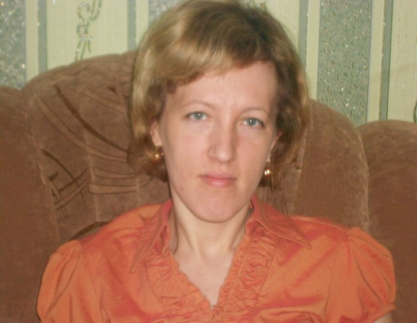
Шатова Ольга Юрьевна.
Ольга Юрьевна родилась в 1979 году. Живёт в городе Асино. Образование среднее. Окончила Асиновскую среднюю общеобразовательную школу №1. Берестяному ремеслу училась в ЗАО «Томский умелец» и самостоятельно на мастер-классах, по интернету. Береста в руках Ольги Юрьевны превращается в прекрасные художественные и утилитарные изделия, орнаментированные в технике тиснение. В её ассортименте: хлебницы, сухарницы, тарелки, туеса, батонницы, шкатулки. Контактный тел. 8-909-519-45-66
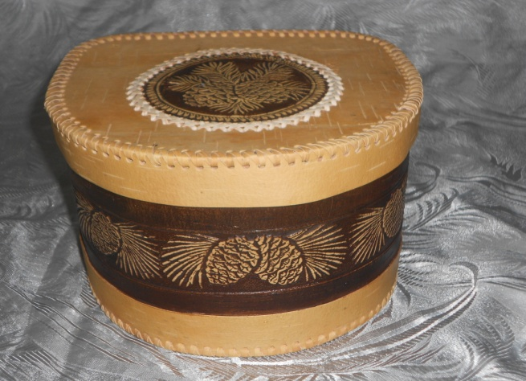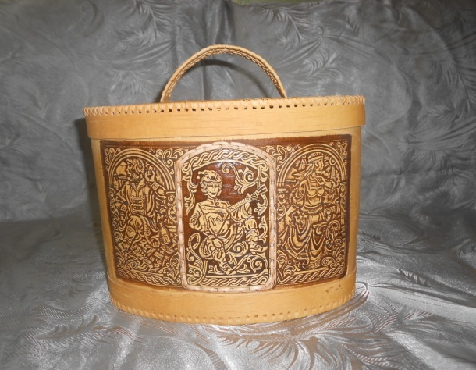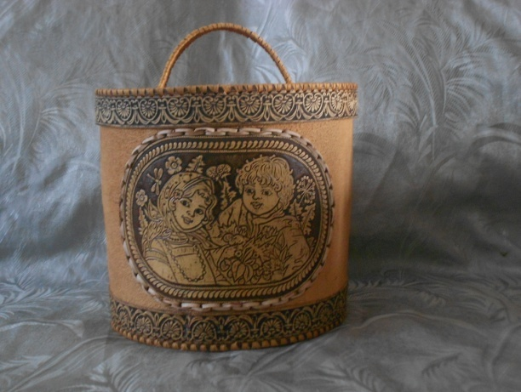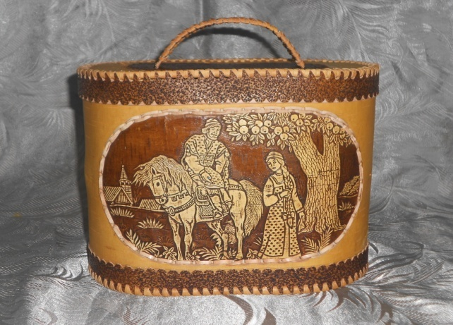
Батонница «Шишка» Хлебница «Скоморох» Хлебница. 19х24,5 Хлебница. 20,5х23
35х23 21,5х30,5
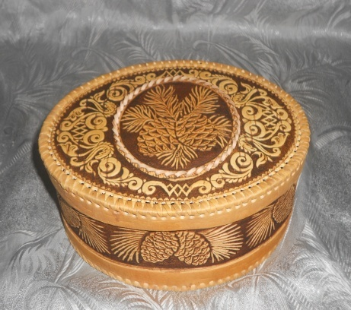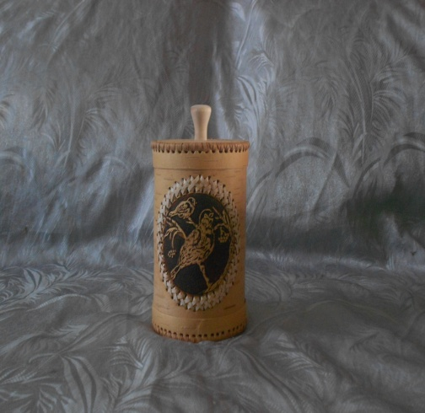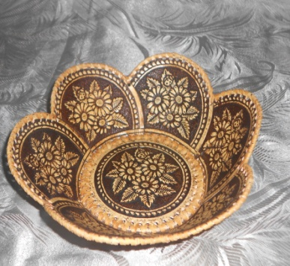
Шкатулка «Шишки». Туес «Птичка». Тарелка «Ромашка»
22х8,5 16х10 21х21

